Рабочий лист группы № 2
Состав группы: ____________________________________________________________________________________________________________________________________________________________________________________________________________________________________________________________________________________________________________________________________________________

Руководитель: ______________________________________________________

Вашей группе предлагается в Государственном музее современной истории России, используя экспонаты зала № 6, выполнить следующие задания.

Задание 1. Справедливости ради нужно отметить, что Московский Английский клуб старался не демонстрировать свою благотворительную деятельность. Она подразумевалась как бы сама собою. Потому документальных сведений об этом сохранилось сравнительно немного, и на самом деле благотворительность была значительно шире, нежели то, что удалось подтвердить документально. Найдите и рассмотрите экспонаты, подтверждающие эту благородную деятельность, и перечислите благотворительные акции, проводимые за время своего существования Московским Английским клубом.
____________________________________________________________________________________________________________________________________________________________________________________________________________________________________________________________________________________________________________________________________________________________________________________________________________________________________________________________________________________________

Задание 2. Какие известные личности являлись в различные периоды времени членами Московского Английского клуба? Заполните таблицу.
Период времени | Ф.И.О. члена клуба | Основные достижения, чем известна личность

Задание 3. Что послужило основанием открытия музея в помещении Московского Английского клуба? Как в разные периоды назывался этот музей, для ответа можно воспользоваться информацией о истории музея на его сайте?
_____________________________________________________________________
Задание 4. Осмотрев экспозицию зала, перечислите характерные предметы интерьера, представленные во фрагменте интерьера кабинета «старшины Московского Английского клуба, конец ХIХ – нач. ХХ в.?
_____________________________________________________________________________________________________________________________________________________________________________________________________________________________________________________________________________________________________________________________________________________________________________________________________________________________

Задание 5. В здании, где сегодня расположен Государственный центральный музей современной истории России, с 1831 года находился Английский клуб, в котором неоднократно бывал Пушкин, приезжая в Москву. Один из главных героев романа «Евгений Онегин» являлся членом Московского Английского клуба. Вспомните кто он и подкрепите это пушкинской цитатой из романа «Евгения Онегина».

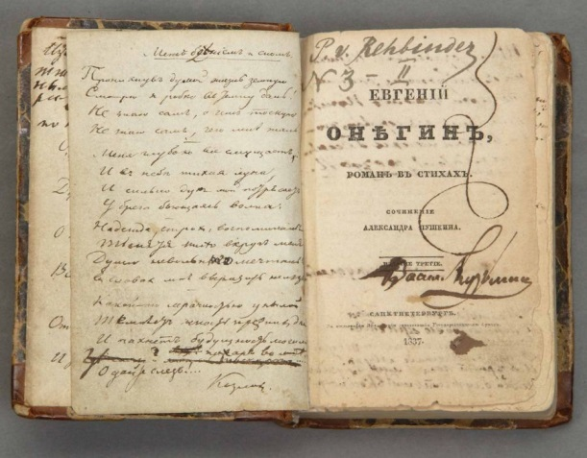

Задание 6. Зайдите на сайт современного Московского Английского клуба.

Какую деятельность проводит он в настоящее время? Кто сейчас может являться членом клуба? _________________________________________________________

_______________________________________________________________________________________________________________________________________________________________________________________________________________

